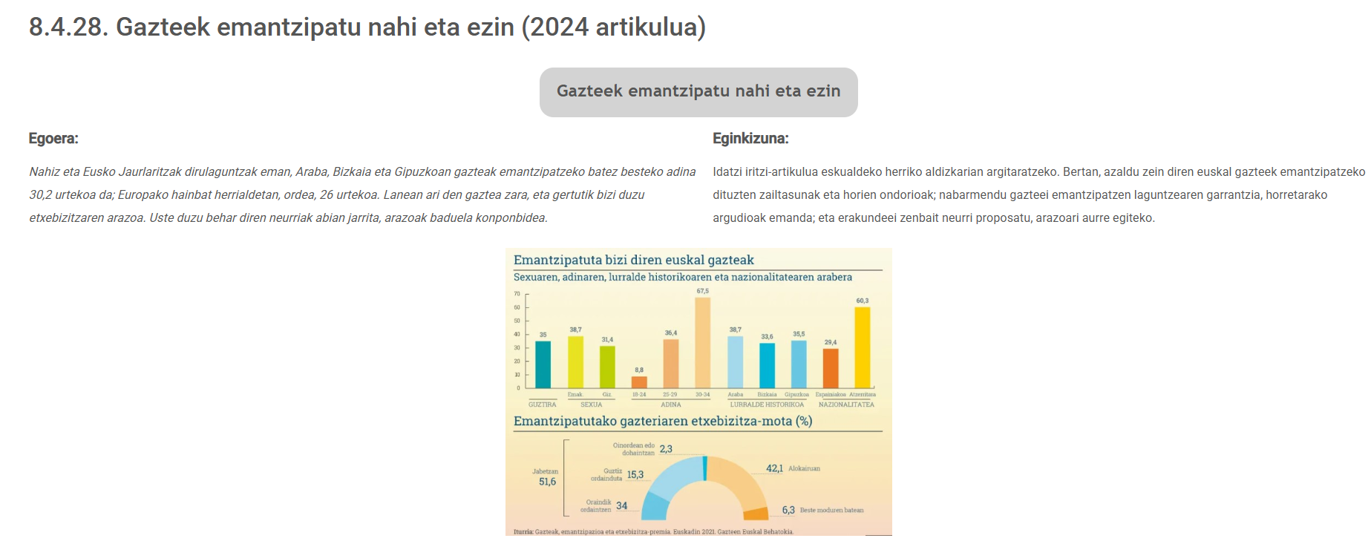
*********************************************************************

Ikasbil.eus (bilatzailea: azterketa ereduak)

Sarrera egiteko teknikak
5-6 lerro
Hasiera:

Esperientzia pertsonala:
Komunikabideetatik ateratako notizia:
Gaur egun eta Lehen konparatzea.
Nire esperientzia:
Aurreko egunean, nire neskarekin afaltzen nengoela, harrituta geratu geratu ginen notizia bat entzun genuenean: Gazteek emantzipatu nahi dutela, baina ez daukatela batere erraz. Izan ere, bataz besteko adina 30 urtekoa da. Zeintzuk dira benetako arrazoiak gazteek euren gurasoen etxeetatik ezin alde egiteko? Aldatu al da kontua gure aitona-amonen garaitik hona, ala gaur egun bizioz kexatzen al gara? Hurrengo lerrootan, honako galdera hauei erantzuna ematen saiatuko gara.

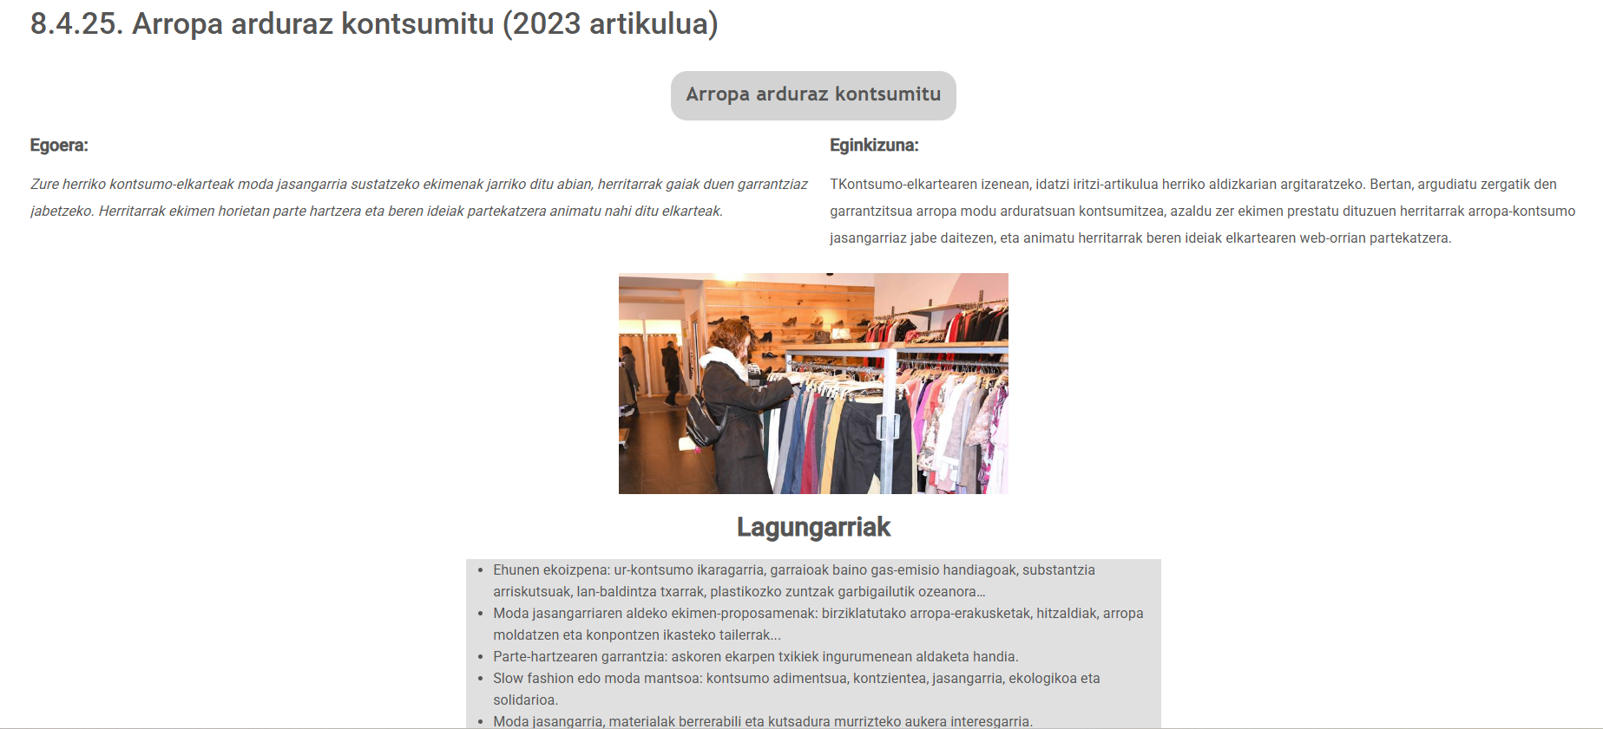

Pasa den astean nire ama eta biok, etxea ordenatzen genuen bitartean, konturatu ginen gordeta daukagun eta erabiltzen ez dugun arropa kantitateaz. Horrek arritu gintuen; izan ere, ez genekielako arropa horrekin zer egin. Zenbat diru kantitate xahutu egin dugu, behar ez genuen arropa erosten ? Behar ez genuen arropa hori ekoizteak zein ondorio dakar mundu mailan ? Bada kutsakorra arropa hori ekoiztea, zenbat eta zer nolako eraginarekin ? Hurrengo lerrotan galdera horiei erantzuna ematen saiatuko gara.

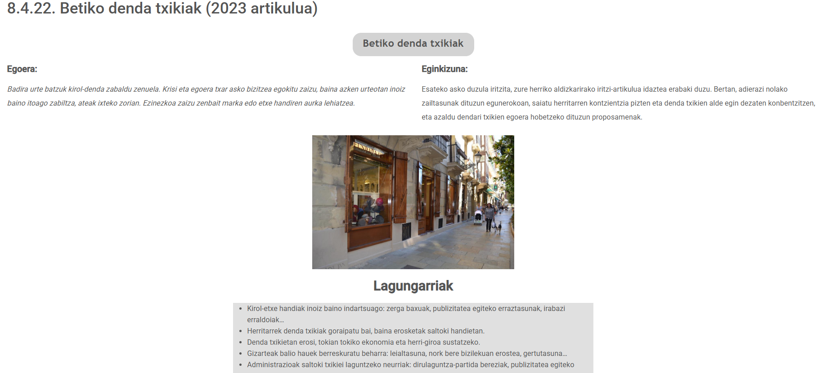

Pasa den egunean nire aita eta biok kirol arropa erostera hurbildu ginen herrira, hainbat denda eta merkataritza gunetan ibili ginen zenbait produktu bilatzen; eta oso kezkatuta itzuli ginen etxera. Izan ere, ikusi genuelako nola hainbeste betiko denda txikik itxi egin duten. Beraz galdera hauek bururatu zitzaizkigun: Nola lehiatuko dute denda txikiak enpresa handiak duten aurrekontuekin eta publizitatea egiteko ahalmenarekin ? Nolako kalitatea eskaintzen dute enpresa handiak denda txikiak eskaintzen dutenarekin alderatuta ? Zertaz biziko dira denda hauek mantendu behar dituzten pertsonak, utziko dugu enpresa handiak betiko denda txikiekin amaitzea ? Hurreno lerrotan ldera hauei erantzuten zaiatuko gara.

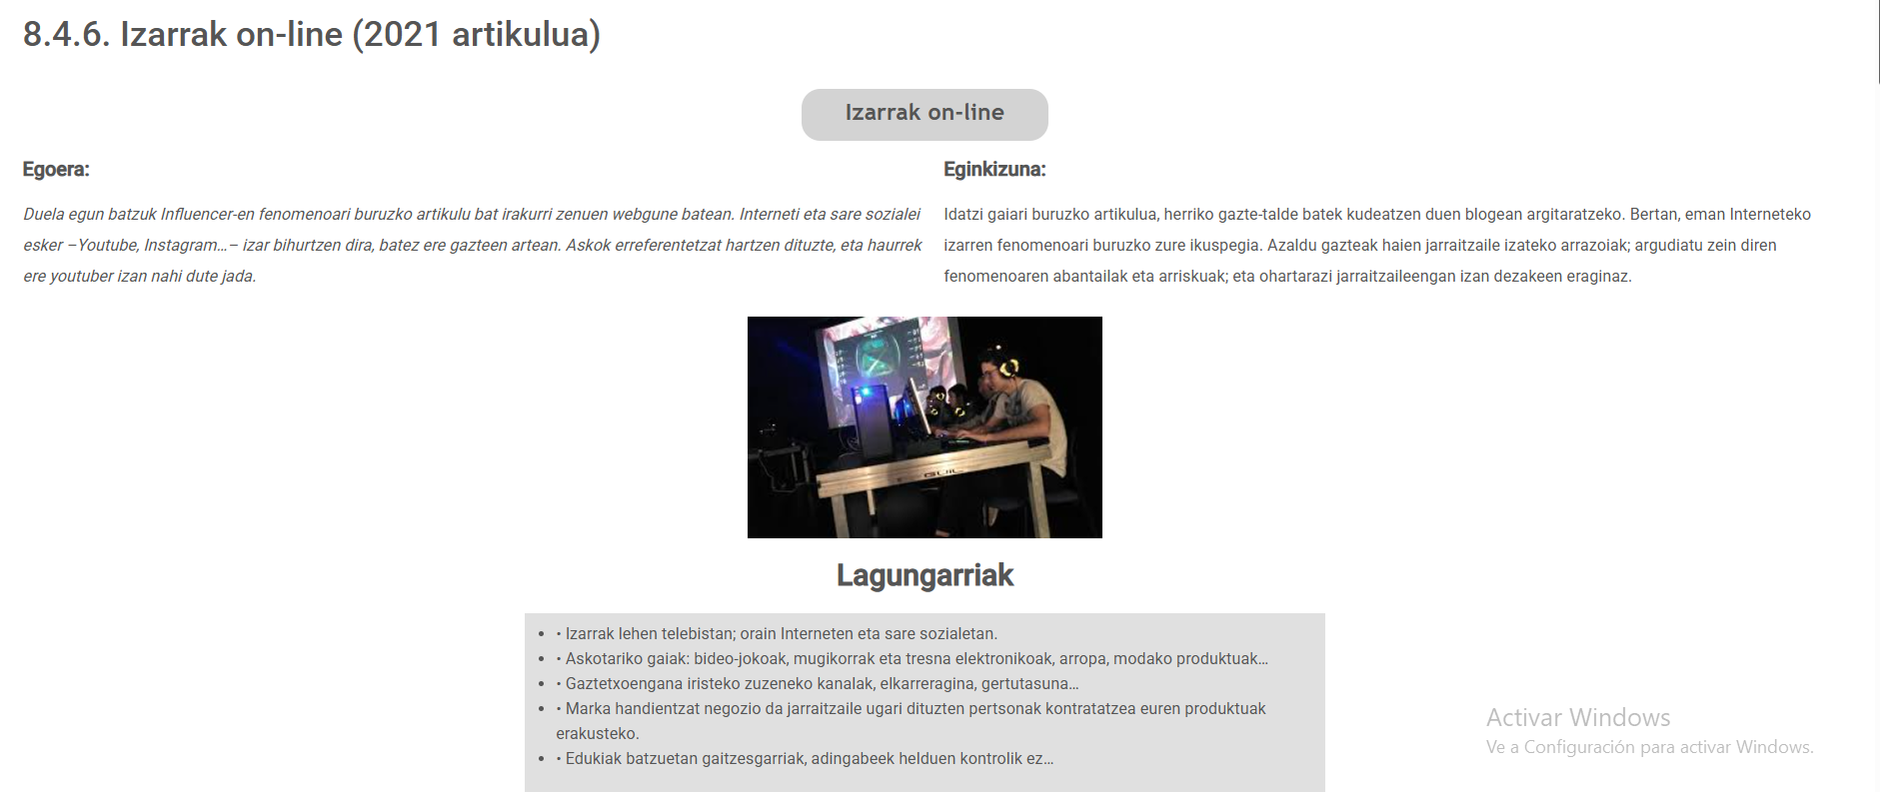

Joan den astean nire aititek eta biok, telebista ikusten geundela, youtuber bati egindako elkarrizketa bat oso famatua den telebista kate batean ikusi genuen. Zur eta lur geratu ginen horrek aipatu zituen datu bitziekin. Izan ere, kobratzen zuen diruari buruz hitz egiterakoan/egitean (sin terminacion por el izan ere) eta lan egiten zituen orduak aipatu zituenean. Beraz, hori entzun eta gero hurrengo galdera hauek bururatu zitzaizkigun: Zein da youtuberrek duten eragina gaur egungo nerabeetan ? Onuragarriak dira argitaratzen dituzten bideoak ? Benetan merezi dute gaur egungo izarrak izatea ? Hurrengo lerrotan galdera horiei erantzuten saiatuko gara.

Nerabeengan noren-gan (bizidunak, seres vivos)
norengan(nerabeengan konfiantza handia dut)-non
norengandik (konfiantza hartu behar dut nerabeengandik)-nondik
norengana (nerabeengana joan naiz azterketak ematera)-nora

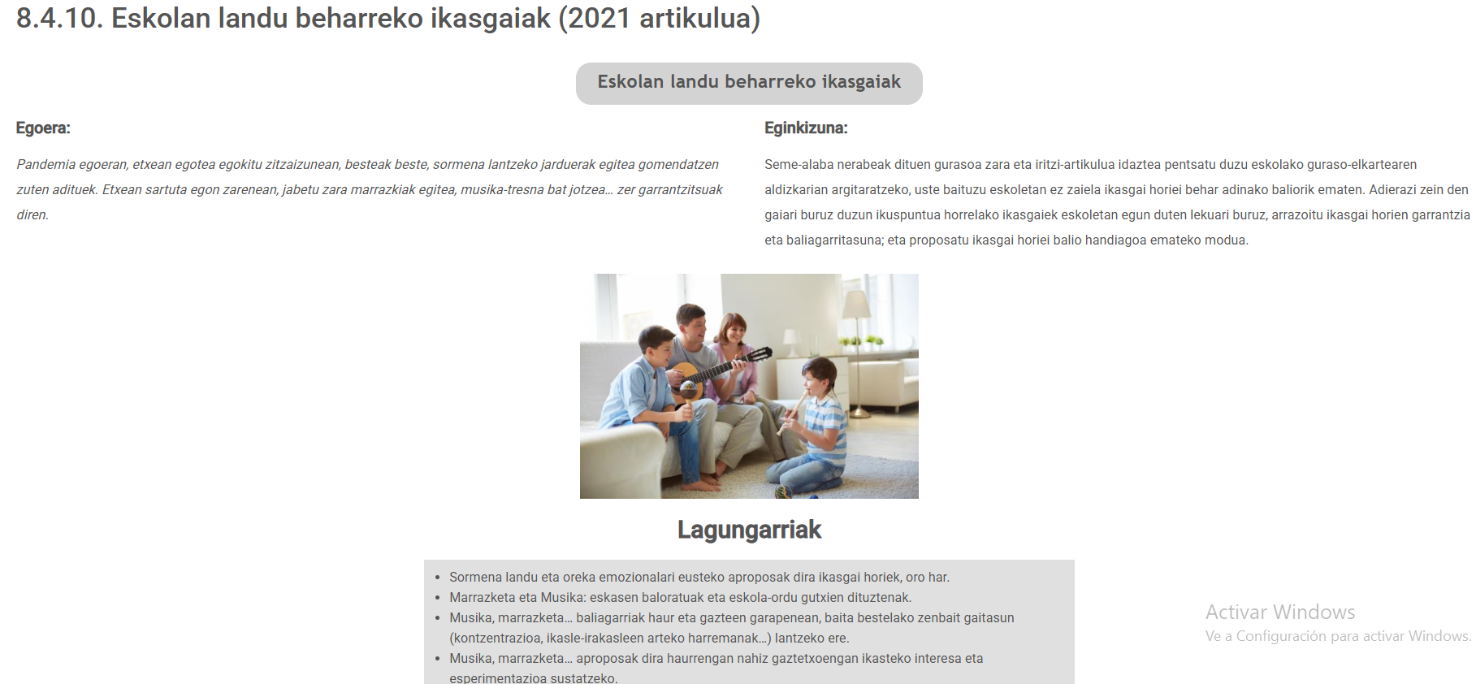

Joan den astean, nire amama eta biok etxean aspertuta geunden eta bururatu zitzaigun etxetik gordeta zeuden musika tresna eta margo batzuk ateratzea. Zur eta lur geratu ginen musika tresna eta margo horiek erabili eta gero sentitu genuenarekin. Izan ere, alaiago eta erlaxatuago sentitu ginen. Beraz, hurrengo galdera hauek bururatu zitzaizkigun: Zergatik eskoletan musikari eta marrazketari ematen zaion garrantsia hain baxua da jakinda horiek diztuzten onurak ? Ikasgai horiek irakasten dituzten pertsonak badira benetazko profesionalak ?

Jakina da, orain dela gutxi telemedikuntza beharrezko tresna bat bihurtu zela, baina gaur egun jarraitu behar dugu telemedikuntza erabiltzen ? Bada bidezkoa herritar arrunt bati aurrez-aurreko kontsulta izateko aukera kentzea eta hauek behartzea bideo-deia edo dei baten bitartez izatea kontsulta ?

-t(z)eRAkoan: baino lehen

-t(z)ean: momentuan

-takoan: bukuta, amaituta, hasita…. después
Las comas, puntos y demás, no van cuando hacemos una parada al hablar. Nos fijamos en la gramática.

koma:
ez da jartzen koma: subjektuaren ostean: aita eta biok atzo ibilbide bat egitera joan ginen.
-(e)n: Bilbon bizi den mutila Mikel da/zergatik eskoletan musikari eta marrrazketari ematen zaionnnnnn garrantzia hain baxua da, jakinda horiek dituzten onurak.
-(e)la: nik uste dut bihar euria egingo duela
nik uste dut, eta seguru ez nabilela oker, bihar euria egingo duela.

koma jartzen da: bi aditz dagoenean
baldintzak: zu etorriko bazina, neu ere joango nintzateke.
Berandu etorri naiz, metroa galdu dudalako.
San Mamesen nengoela, telefonoz deitu zidaten.

-Lokailuak: izan ere,
batez ere,
hala ere,
horregatik,
hori guztia esan eta gero,

puntua

bi puntuak:
zerrenda egin baino lehen:

alde batetik, gauza on pilo bat daukagu: dirua jasotzen duzu, zure burmuinak hobeto funtzionatzen du, zure inguruek esaten dizute…

gutuna: agurra:
Kaixo, Mikel:

puntu eta koma
en frases cortas que sigamos.
; izan ere, …..

alde batetik, gauza on pilo bat daukagu: ……, ….., ….., ; bestetik, ……………………..

alde batetik, onurei erreparatu behar diegu bai ala bai; izan ere, asko dira gure artean aipatzen direnak; bestetik, gauza txarrei ere begirada bat bota behar diegu.

K ergatiboa

pertsonek irakasten dituzten asignaturak oso errazak dira
ikasgai horiek irakasten dituzten pertsonek diru nahikoa irabazten dute.
Ikasgai horiek irakasten dituzten pertsonak badira benetazko profesionalak

Paragrafoak

Zenbat (luze 2/motz 3)

paragrafo bakoitzak 4/5/6 lerro

tesia: defendatzen dugunari beti erreferentzia egin behar zaio.
Horrexegatik, hain da inportantea kontu hau/gazteek hainbeste denbora eskuko telefonoarekin ez ibiltzea.

Abantailak eta desabantailak/alde onak eta txarrak
Lehen Vs Gaur Egun

esaldi bat sarrera moduan:
Aurreko lerroetan aipatu ditugun galderen artean, badago bat garatu nahiko nukeena. Izan ere, ……
Latza da telemedikuntzaren gaia. Izan ere, badaude alde onak eta txarrak horren barruan. Goazen ikustera zeintzuk diren onak eta ez hain onak. Alde batetik, (esaldia-zergatik-adibidea)

Alde batetik, egia da oso erosoa dela, batez ere jende nagusiarentzat, osasun zentrotik urrun bizi direlako eta, seguru aski, baten baten laguntza beharko luketelako; izan ere, badira asko nagusiak eta urrun bizi diren pertsonak. Gainera, denbora aldetik, medikuek askoz azkarrago artatzen dituzte euren pazienteak, itxaron-gelara atera behar ez direlako pazientearen bila. Zenbat denbora galtzen da horretan, bada? Beste alde batetik, egia da nagusiek atentzio pertsonalizatua ez dutela jasotzen, teknologia berriekin ondoegi moldatzen ez direlako; adibidez, nire amamari zita eskatzeko asko kostatuko litzaioke. Esan bezala, ematen du garrantzitsuagoa dela pazienteen kalitatea, abiadura baino.

Pasa den astean nire ama eta biok, etxea ordenatzen genuen bitartean, konturatu ginen gordeta daukagun eta erabiltzen ez dugun arropa kantitateaz. Horrek arritu gintuen; izan ere, ez genekielako arropa horrekin zer egin. Zenbat diru kantitate xahutu egin dugu, behar ez genuen arropa erosten ? Behar ez genuen arropa hori ekoizteak zein ondorio dakar mundu mailan ? Bada kutsakorra arropa hori ekoiztea, zenbat eta zer nolako eraginarekin ? Hurrengo lerrotan galdera horiei erantzuna ematen saiatuko gara.

Latza da arroparen kontsumismoaren gaia. Izan ere, badaude alde onak eta alde txarrak horren barruan. Goazen ikustera zeintzuk diren onak eta ez hain onak. Alde batetik, nahiko ikusgarria da nola arropa gehiago kontsumitzean modaren industria gero eta handiagoa egiten dela. Horrek, hainbat abantaila dakar. Hala nola, enpresa handi horien azpiegitura handitu ahal izateko, lanpostu berriak sortzen dira. Hala nola: Zara, Pull and Bear, Snipes … Honelako saltokiak denda berriak irekitzen dituztenean, makina bat langile kontratatu egiten dituzte eta horrek suposatzen du pertsona horien bizitzak hobetzea; Izan ere, ikasketak aurrera eraman ahal izateko dirua eukitzea, edo zuzenean familia bat mantendu ahal izatea. Baina arlo honetan zoritxarrez desabantailak ere aurkituko ditugu. Beste alde batetik, arropa gehiago kontsumitu ahal izateko, gero eta gehiago kutsatu behar da. Gainera, hitz egiten ari garen kutsadurari buruz oso kaltegarria da arlo askotan. Hala nola: arropa hori ekoisteko ura kutsatzen da, airea kutsatzen da, lurra kutsatzen da… Horrexegatik, arropa ekoisteak arrisku handia du.

Pasa den egunean nire aita eta biok kirol arropa erostera hurbildu ginen herrira, hainbat denda eta merkataritza gunetan ibili ginen zenbait produktu bilatzen; eta oso kezkatuta itzuli ginen etxera. Izan ere, ikusi genuelako nola hainbeste betiko denda txikik itxi egin duten. Beraz galdera hauek bururatu zitzaizkigun: Nola lehiatuko dute denda txikiak enpresa handiak duten aurrekontuekin eta publizitatea egiteko ahalmenarekin ? Nolako kalitatea eskaintzen dute enpresa handiak denda txikiak eskaintzen dutenarekin alderatuta ? Zertaz biziko dira denda hauek mantendu behar dituzten pertsonak, utziko dugu enpresa handiak betiko denda txikiekin amaitzea ? Hurreno lerrotan ldera hauei erantzuten zaiatuko gara.

Latza da betiko denda txikien egoerari buruzko gaia. Izan ere, badaude alde onak eta alde txarrak horren barruan. Goazen ikustera zeintzuk diren onak eta ez hain onak. Lehenik eta behin, ulertu behar da egoera honetan hainbat ikuspuntu desberdin daudela. Izan ere, ekonomikoki ikuspuntu desberdinak. Horregatik, guztiak azaldu behar dira egoera ulertu ahal izateko. Alde batetik, gaur egungo bezero arrunten ikuspuntua dago, (herritarr arruntak esate baterako). Talde hori batez ere osatuta dago erosahalmen baxuko pertsonetaz. Beraz, ulertu behar da familia horientzat betiko denda txikietan erostea sailtasunak suposatzen dituela hauek ipintzen dituzten prezioenngatik. Arrazoi honengatik, ulergarria da gaur egungo enpresa handietara jotzea. Hala nola: Decathlon, forum, Ikea … jakinda hauek eskaintzen dituzten produktuak prezio baxuagoak dituztela. Beste alde batetik, betiko denda txikien egoera ere ikertu behar da. Alabaina, horien egoera ekonomikoki askenaldi honetan oso kaskarra delako. Esaterako, saltoki horien jabeak azkenengo urteetan ekonomikoki izugarrizko galerak pairatu dituzte aurretik aipatutako enpresa handien konpetentziagatik. Honekin batera, horien familiek arazo larriak dituzte aurrera ateratzeko, beraz, bada bidezkoa diru kantitate minimo bat aurrezteagatik hainbat familien ekonomiarekin bukatzea jakinda horiek saltzen dituzten produktuen kalitatea enprensenak baino askoz altuagoa dela ?

Joan den astean, nire amama eta biok etxean aspertuta geunden eta bururatu zitzaigun etxetik gordeta zeuden musika tresna eta margo batzuk ateratzea. Zur eta lur geratu ginen musika tresna eta margo horiek erabili eta gero sentitu genuenarekin. Izan ere, alaiago eta erlaxatuago sentitu ginen. Beraz, hurrengo galdera hauek bururatu zitzaizkigun: Zergatik eskoletan musikari eta marrazketari ematen zaion garrantsia hain baxua da jakinda horiek diztuzten onurak ? Ikasgai horiek irakasten dituzten pertsonak badira benetazko profesionalak ?

Latza da eskolan landu beharreko ikasagaiei buruzko gaia. Izan ere, badaude alde onak eta alde txarrak horren barruan. Goazen ikustera zeintzuk diren onak eta ez hain onak. Alde batetik, aintzat hartu behar dira musikak eta marrasketak edozein ikasleri transmititu egiten dieten onurak. Horiek, haibat arlotan eta era desberdineta antzeman ahal dira. Hala nola: Haien sormen ahalmena garatuz, imaginatiboagoak bihurtuz eta haien ideiei dinamismoa emanez, kontzetrazio fokoa kontrolotzaen lagunduz … Horrekin batera, ikasgai horiek orokorrean ikasle gazteentzat deskonexio mometu bat suposatu ahal dute aspergarriak iruditzen zaizkien beste ikasaietatik. Adibidez: Matematika, Gaztelania, Geografia … Betiko ikasgaiak esate baterako. Beraz, musika eta marrasketa ikasgaiak makina bat onura dituztela argi geratzen da. Baina, beste alde batetik, edozein arlotan bezala alde txarrak daude ere. Kasurako, ikasleen portaera eta jarrera ikasgai hauek irakastean ez da egokia, haiek ez dituztelako ikasgai horiek “garratsitzuak” bezala ulertzen. Arrazoi horrengatik, musika eta marrasketa ematea sailtasun handiak suposatzen ditu irakasleentzat eta horien ordu lektiboak murriztu egiten dira eragozpen horiek saiesteko.

Esate baterako, zaila da konturatzea….
Zaila da konturatzea, esate baterako.

SARRERA + 1.PARAGRAFOA (45 min)

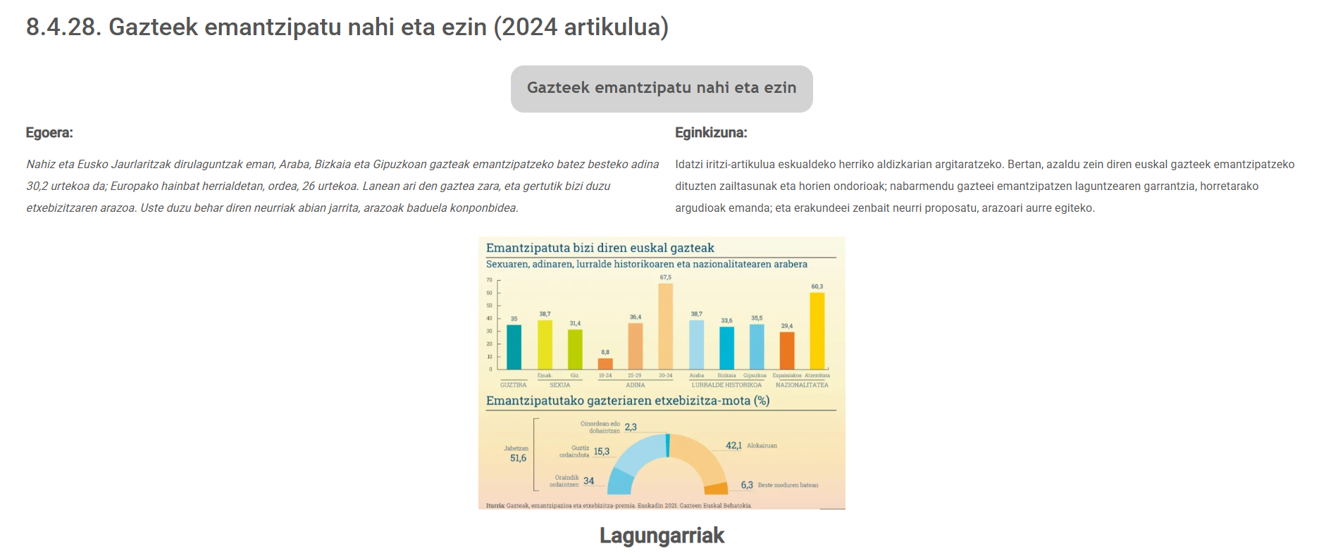

Pasaden astean amama eta biok teleberria ikusten geundela, gazteen emantzipatzeko adinari buruzko ikerketa bat agertu zen. Horrek arritu gintuen eta aho bete hortz geratu ginen, konturatu ginenean, ikerketa horrek aipatzen zuela Euskadin ematzipatzeko adinaren batez bestekoa 30,2 urte zirela. Beraz, hurrengo galdera hauek bururatu zitzazkigun: Bada bidezkoa hemengo gazteek hain kaskarra den egoera ekonomiko horretan aurkitzea ? Zergatik Eusko Jaurlaritzak ez die gaur eguno gazteei, jakinda egoeraren larritasuna, laguntza ekonomiko minimo bat eskaintzen ? Galdera horiei ondorengo lerrotan erantzuten saiatuko gara.

Latza da gazteen emantzipazioari buruzko gaia. Izan ere, badaude alde onak eta alde txarrak horren barruan. Goazen ikustera zeintzuk diren onak eta ez hain onak. Alde batetik, aintzat hartu behar da gazteen egoera ekonomikoa eta azken aldiko etxebizitzaren prezioa. Esaterako, gaur egungo alokairu batek gazte baten soldataren %80 suposatzen du. Beraz, egoera jasanezina da eta argi dago konponbide bat ezarri behar dela. Hala nola, laguntza ekonomiko minimmo bat ematea, edota gobernuak etxebizitza publikoak eskaintzea, batzuk aipatzearren. Baina, beste alde batetik, edozein arlotan bezala, alde onak ere egon badaude, jakina. Izan ere, ikasi nahi duten gazteen kasuan adibidez. Kasu horietan lan egiteko ezintasuna dutenez gurasoen etxean geratzea aukera ezin hobea da.

-ela que cuando
nik uste dut bihar euria egingo duela.
telebista ikusten geundela, tximista bota zuen zeruak.

nik liburua egin dut

okela egin da

nor-nori-nork
1 nor (naiz, zara da…) -K
2 nor-nori
nor-nork
3 nor-nori-nork

Erreferentzia

OK- plural hurbila
Denok gaude oso pozik…

Denda batzuk daude oso garestiak direnak eta dendok ez dira konturatzen ….

Hurrengo lerrootan galdera horiei erantzuten….l
Denda batzuk daude oso garestiak direnak eta dendotan ez dute poltsarik ematen…

zuotako baten bat badabil pisu bila…

----------------------------------------------------------------

Erlatiboa (esaldi bat+esaldi bat)

Bilbotik etorri da mutila
Mutila Peio deitzen da

.
Bilbotik etorri den mutil hori Peio deitzen da

Bilbon jokatzen du mutilak
Mutila Peio deitzen da

Bilbon jokatzen duen mutila Peio deitzen da

Mutila Peio deitzen da
Mutilak Bilbon jokatzen du.

Peio deitzen den mutilak Bilbon jokatzen du.

-en
-tako

Gauzek garrantzia dute
Gauzek zergatia dute

garrantzi handia duten gauzek zergatia dute

pazienteek
medikuek askoz azkarrago artatzen dituzte euren pazienteak

mediuek pazienteak artatzen dituzte
pazienteak osasuntsu biziko dira

medikuek artatzen dituzten pazienteak osasuntsu biziko dira.

oso mimatuta dauden gazteek eskuko telefonoa erabiltzen dute gehiegi.

2 paragrafoa

Lehen Vs Gaur egun

Gauzak ez dira hainbeste aldatu; izan ere, nire aitona-amonen garaian……… zer-zergatik-adibide.
GAur egun, ordea, ….

Dena den, eta oso urrunera begiratu gabe, gauzak ez dira hainbeste aldatu…
Hala ere,
Bigarrenik,
Honekin jarraituz,

1-. paragrafoa (alde batetik, alde onak…..)

2- paragrafoa (beste alde batetik, alde txarrak,...)

Amaiera

⅚ lerro

1/2 esaldi guapo bat:
Azkenik eta aurreko paragrafoetan esandako guztia kontuan hartuz/hartuta,
Ikusi dugun bezala, badira asko eta asko gai honek dituen alde onak eta txarrak.
Hori guztia esan dugula, oraingoan zenbait ondorioTARA ailegatu gintezke. Izan ere, …

3-4: esandakoaren laburpen disimulatua:

lehen paragrafoan, alde onak eta txarrak aipatu ditugunean, konturatu gara…. baina bestetik ikusi dugu eskuko telefonoak menpekotasuna ere sor dezakeela. Gainera, gure aitona-amonen garaia eta gurea alderatu dugunean, konturatu gara….

tesia:
esaldi guapoa edo galdera erretorikoa

Hori guztia esan dugula, oraingoan zenbait ondoriotara ailegatu gintezke. Izan ere, lehen paragrafoan aipatu dugun bezala, gurasoen babesa izango dute euren ikasketa prozesuan. Hala ere, nabarmendu beharko genuke ze zaila den gazteek lan dezentea aurkitzea, munduak duen egoera aintzat hartuta. Sarreran iragarri dugunez, batez bestekoa altua da, eta gintuzke harritu beharko Hala, film batean esaldi gogoangarria geratu zitzidan iltzatuta.Arazoaren parte zara edo irtenbidearena; bestela, paisaiaren parte zara. Eta gu, zer gara paisaia, arazoa ala irtenbidea?

sarrera:
-amama eta biok telebista
-tesia: emantzipatzeko adina oso altua da.
-2 galdera erretoriko ( alde onak eta txarrak/lehen vs gaur egun)
1 paragrafoa:
a.o: gurasoen etxea,...
a.txarrak: prezioa eta soldata
2 paragrafoa:lehen: etxea ordaintzeko-txerria,...
gaur egun: soldata eskasak
amaiera: Taxi Driver-en esaldia

-egokitasuna(10): egitekoa bete
-Koherentzia(20) paragrafoak eta ideiak antolatzea
-kohesioa(15) puntuazioa eta lokailuak
-zuzentasuna(25) KKKKKK eta ortografia
-aberastasuna(10) esaerak, subjuntiboa eta baldintza

SARRERA + 1.PARAGRAFOA (45 min)

Gaur egingo ditut askenehengo bi sarrera eta lehenengo pararafoa, idazlan osoak egiten hasi urretik.

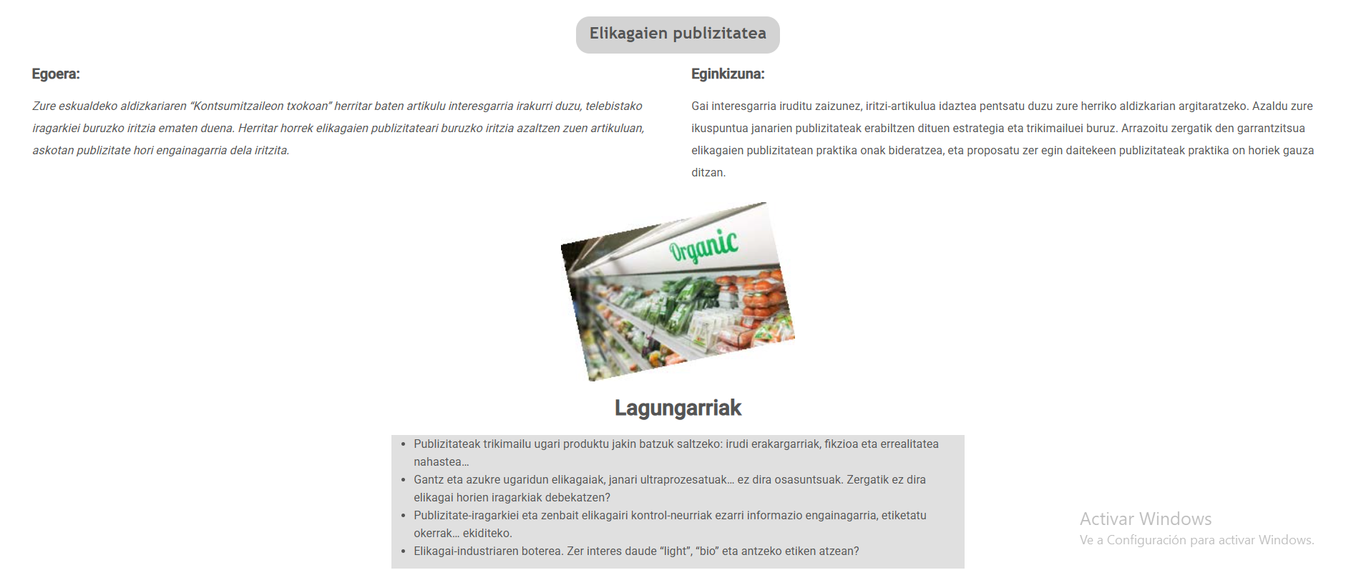

Joan den astean, amama eta biok auzoko aldizkaria irakurtzen geundela, aho bete hortz geratu ginen gaur egungo publizitatea elikadura arloan oso engainagarria dela irakurri genuenean. Horrexegatik, hurrengo galdera hauek bururatu zitzaizkigun: Bada bidezkoa hain garrantzitsua den arlo batean publizitate engainagarria erabiltzea ? Izango da elikadura txarrera jo duen arlotariko bat aurreko garaiekin alderatuta ? Galdera horiei hurrengo lerrootan erantzuten saiatuko gara.

Latza da elikadura arloan egiten den publizitate engainagarriari buruzko gaia. Izan ere, badaude alde onak eta alde txarrak horren barruan. Goazen ikustera zeintzuk diren onak eta ez hain onak. Alde batetik, elikadura arloan publizitateak erabiltzea makina bat onura eskaini ahal ditu. Hala nola, gai honi buruz inolako ezagutzak dituen jendea laguntzea haien osasuna hobetzen, erosketak egitean kalitate gehien dituzten produktuak erosten edota kalitatezko produktu merkeenak erosten, batzuk aipatzearren. Baina beste alde batetik, edozein arlotan bezala, alde txarrak ere egon badaude, jakina. Esaterako, aurretik aipatutako publizitatea engainagarria izango balitz onura guztiak kontrako efektua izango lukete. Hau da, bezeroen osasuna kaltetuko litzateke eta haien ekonomia eragin negatibo hori pairatuko luke kalitate txarreko produktuak erosis.

Dena den, eta oso urrutira begiratu gabe, gauzek izugarrizko aldaketa bat egin dute. Gainera, txarrera zoritxarrez. Jakina da, elikadura arloan gizarteak, askenengo hamarkadetan, pairatu dituen aldaketak. Hala nola, Gaur egun biztanleriaren %80k elikagai ultraprozezatuak erosten ditu. Esate baterako: patata frijituak, estekiak, goxokiak … Honekin batera, frogatuta dago horiek osasunari ekarri ahal dizkioten ondorio bakarrak kaltegarriak direla, hainbat gaixotasun sortuz.
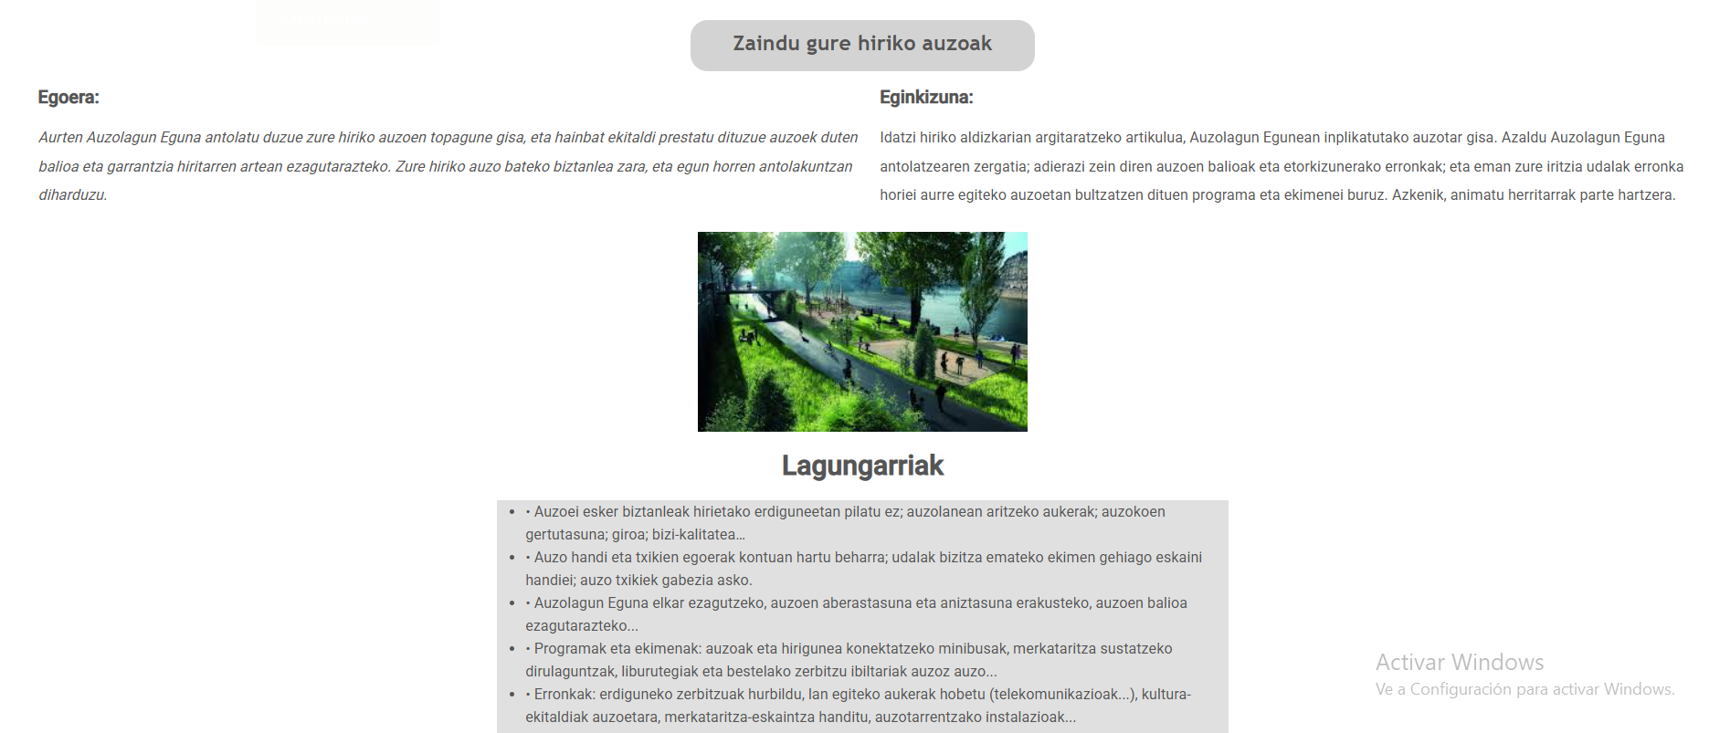

Joan den astean, amama eta biok auzoan ibilaldi txiki bat ematen geundela, aho bete hortz geratu ginen azkenengo urteetan auzoak nola aldatu diren konturatu ginenean. Horrexegatik, hurrengo galdera hauek bururatu zitzaizkigun: Badira auzoek pertsonen artean adiskidetasun harreman egonkor bat eratzeko eragina duten faktore bat ? Zeintzuk dira benetan auzoek eskainzten dituzten onurak gaur egun aurreko garaieko auzoekin alderatuta ? Hurrengo lerrootan galdera hauei erantzuten saiatuko gara.

Latza da gaur egungo auzoei buruzko gaia. Izan ere, badaude alde onak eta alde txarrak horren barruan. Goazen ikustera zeintzuk diren onak eta ez hain onak. Alde batetik, aintzat hartu behar da adiskidetasun harremanak eratzeko, auzoek duten papera garrantzi handia duela. Hala nola, txikitatik ezagutzen dituzun pertsonek bertan ezaguzten dituzulako. Horiek izango dira zurekin kontaktu zuzena izango duten pertsonek zure bizitzako lehenengo urteetan. Arrazoi horrengatik, auzoek garrantzi sozial handia daukatela argi geratzen da. Baina, beste alde batetik, edozein arlotan bezala, alde txarrak ere egon badaude, jakina. Esate baterako, aurretik aipatutako abantailek kontrako norabidea hartu ahal dute, auzokoekin arasoak badituzu. Beraz, hau esanda, badira auzoek hain garrantsitzuak adiskidetasun arremanak eratzeko

Egokitasuna (5): egitekoa bete du eta tonua zein proposatzen dituen argumentazioak sakonak bezain konplexuak dira:
Koherentzia(5): idazlanak egitura argia du eta alderdi guztiak landu ditu. Paragrafoen arteko lotura argia da eta egitura bati jarraitzen dio. Emandako ideiak argumentuez josi ditu ikasleak eta argumentuek eurek ere egitura bati erantzuten diote eta ez inprobisazioari.
Kohesioa(3): puntuazioarekiko zenbait akats, baina ez dute irakurketa oztopatzen. Erreferentzia mekanismoak (lokailuak, hori, -ok,...) ezinhobeto agertu ditu. Sinonimoen gehiago erabili beharko lituzke.
Zuzentasuna(3): ergatiboarekin zenbait arazo erakutsi ditu, baita ortografian ere. Dena den, akats horiek ez dira sistematikoak izan. Mugagabearen erabilera ona.
Aberastasuna (4) : egitura eta esaera konplexuak erabili ditu.

Guztira:20/30

LEHENENGO IDAZLANAK OSOTARA
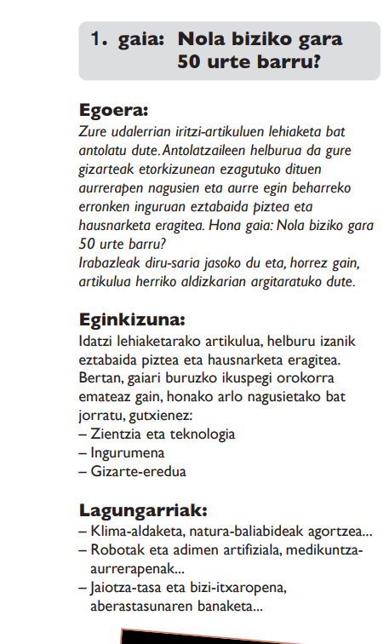

Joan den astean amama eta biok teleberria ikusten geundela, ikusi genuen udalerriak planteatutako iritzi-artikuluen lehiketa bat. Aho bete hortz geratu ginen konturatu ginenean lehiaketa horren gaia 50 urte barruko egoerari buruz zihoala. Horrexegatik, hurrengo galdera hauek bururatu zitzaizkigun: Izango ote da bidezkoa pentsatzea 50 urte barru gizarteak txarrera egingo duela ? Zein arlotan gertatu beharko litzateke aldaketa bat orain dela urte batzuk zegoen egoerarekin alderatuta ? Galdera horiei hurrengo lerrootan erantzuten saiatuko gara.

Latza da etorkizunari buruzko gaia. Izan ere, badaude alde onak eta alde txarrak horren inguruan. Goazen ikustera horiexek zeintzuk diren. Alde batetik, aintzat hartu behar da gizartearen egoera gaur egun. Egia esan, gaur egungo egoerak makina bat aldaketa pairatu beharko lituzke zenbait arlotan. Hala nola, emakumezkoek sufritzen duten matxismoa, transexualek sufritzen duten diskriminazioa edota homosexualek sufritzen duten errefusa, batzuk aipatzearren. Oso argia da arlo horietan aldaketak gertatu behar direla; baina, kontu handiarekin ibili behar gara aldaketa horiek egiterakoan: askotan sendabidea gaitza baino okerragoa delako. Baina, beste alde batetik, edozein arlotan bezala alde onak ere egon badaude, jakina. Esaterako, sozialak ez diren arlootan eboluzio bat gertatzea hainbat onura ekar diezazkiguke. Adibidez: medikuntza arloan arrurerapenak gertatzea, eraikuntzan, elikadura arloan …

Dena den eta oso urrutira begiratu gabe, gauzek izugarrizko aldaketa bat egin dute jada.
Duela urte batzuk bizimoduarekin alderatuta gaur egungo gizarteak aurrerapena garatzea lortu duela argi dago. Berdina gertatuko lirateke hurrengo 50 urte horietan, baina ? Onuragarriak bezala hartu ahalko genituzke militarki, ekonomikoki eta sozialki emango ziren aldaketak ? Garai hartan arlo horietan sufrizten ziren bidegabekeriak oso argiak ziren. Baina, egoera horren gakoa hurrengo galderan dago: Ez dira gaur egungo eta orain dela urte batzuk bizi ziren bidegabekeriak berdin berdinak baizik eta era disimulatuago batean aurrera eramandak gertatu diren aurrerapenen ondorioz ?

(Gidoia noiz erabili: errepikatzen denean: berdin-berdinak, bat-batean, ia-ia, ozta-ozta, gorri-gorri
lekuz leku, etxez etxe, mendirik mendi,

Berdin no es bera

Igual y el mismo

katuei plater berdina erosi diet
katuei plater berbera erosi diet.

Hori guztia esan dugula, oraingoan zenbait ondoriotara ailegatu gintezke. Izan ere, lehenengo paragrafoan aipatu dugun bezala, badaude arlo batzuk zeinetan aldaketak egitea arriskutsua izan daiteke, horiek garrantsi handia dutelako eta horietan aldaketak egitea egoera txarrera egitea suposatu lukeelako. Horretaz gain, bigarren paragrafoan, konparaketa bat egin dugu duela urte batzuk eta gaur egungo garien artean. Horien konparaketaren helburua haien artean ez daudela hainbeste desberdintasun adieraztea da. Beraz gai honi amaiera emateko, taxi driver filmean esaten zuten bezala, arazoaren parte zara, konponbidearen parte zara edo paisaiaren parte zara. Zuk aukeratuko duzu, arazo honen aurrean zein den zeure papera.

Zeu ere etorriko zara?

Bigarren paragrafoa (gizartea konparatu, pertsona motak, gizarte motak, herrialdeak que hacen cosas y otros que no, …)

Bigarrenik, ezin dugu ahaztu gizartea esaten dugunean, buruz ari garela.
(lehen gizarte mota deskribatu, eta jarri adibideak).
Badago jendea aurrerapenak apenas/nekez erabiltzen dituena. Ari naiz nire amamarengan pentsatzen, adibidez. Berak telefonoa eduki badu, baina ez dio nik ematen diodan erabilera aplikatzen.Nik whatsapp bezalako aplikazioak erabili bitartean, berak telefono deiak egiteko besterik ez du erabiltzen.
(Beste gizarte mota deskribatu)

dadin/dadila
Subjuntivo:

Mendiko botak erosi dizkiot, mendira joateko.
Mendiko botak erosi dizkiot, medira joan dadin.

Para qué-Tzeko (cuando hay dos sujetos)

Subjuntivo viene de ahalera (dezaket, dezakezu…).
ahalera su marca es el “ke”
subjuntivo no lleva esa marca “ke” y acaba en -N/-EN

Dezakegu dezagun
dezakezu dezazun
dut nuen
dezaket nezakeen dezan / nezan

Mendio botak erosi dizkiot, mendira joateko/mendira joan dadin.

Plural mayestático:
Egoera hori desberdina izateko/izan dadin, ez dakit zer gertatu beharko litzatekeen (en impersonal).
Egoera hori desberdina izan dadin, ez dakit zer egin beharko genukeen. (guk)

dadin-daitezen
dezan-dezaten/ditzan/ditzaten

Baldintza

dos frases

baldintza , ondorioa

loteria tokatzen bazait, auto berria erosiko dut.
loteria tokatuko balitzait, auto berria erosiko nuke.

Baldintza (baldintza+ondorioa)

Errealak: tzen ba____, ___________-ko_____
loteria tokatzen bazait, auto berria erosiko dut

Irrealak:

si yo tuviera una escoba, cuantas cosas barrería
si yo hubiese tenido una escoba, cuántas cosas habría barrido.

Orain (si me tocara, me compraría)

_________ aditza+ko (egingo) ba____ , ______________aditza+ko _____-ke_

Loteria tokatuko balitzait, bizikleta berria erosiko nuke.

Lehen (si me hubiera tocado, me habría comprado) (-en)

_________aditza (egin) ba____, _____________ aditza+ko ____ -keen

Aditz-sistema

Lehenaldia=baldintza (gutxi gorabehera)

Erregularra

nuen nuke
genuen genuke
nion nioke
genizun genizuke

3. pertsona (bera eta haiek)
Si no estamos 100% seguros utilizamos el mayestático: gu

Arazo horiek oso larriak izango lirateke
Guk arazo larriak izango genituzke

Cómo cambiar en tercera persona del pasado a baldintza orainaldia:
3ª persona (z) zuen, zuten, zait, zen, zion… se convierten en L
zuen-zu-luke luke, lukete, litzait, litzateke, lioke

baldintza no se pone nada (egingo balu)
ondorioa se pone -ke (egingo luke)

Cómo cambiar en tercera persona del pasado a baldintza lehenaldia:

No cambiar la Z la tercera persona:

zuen-zukeen

Las Míticas:

-Hori gertatuko litzateke (da, zen)
-gauza horiek geratuko lirateke (dira, ziren)
-Neurri horrek arazo hori ekarriko luke/lituzke (du/ditu, zuen/zituen)
-Gauza horiek arazo hori ekarriko lukete/lituzkete (dute/dituzte)
-Horrek gizarteari arazo handia ekarriko lioke/lizkioke (dio, zizkion)
-Neurri horiek gizarteari arazo handia ekarriko liokete/Lizkiokete diote, zizkioten)

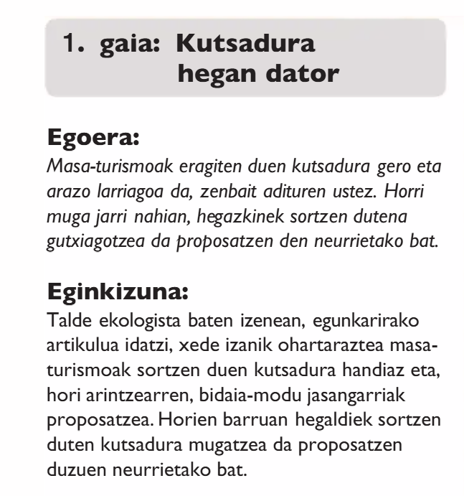

Joan den astean amama eta biok telebistan ikerketa bat ikusten geundela, aho bete hortz geratu ginen, ikerketak aipatzen zuelako hegazkinek mundu mailan kutsaduraren %30 gauzaten eragiten dutela aipatzen zuelako. Horrexegatik, hurrengo galdera hauek bururatu zitzaizkigun: Izango ote da hegazkinez bidaitu beharrean beste edozein garrio batean bidaiatzeko momentua izango ote da? Ba al da gizarteak kutsadurarekin solidarioa? Hurrengo lerrootan galdera horiei erantzuten saiatuko gara (naiz?).

Latza da kutsadurari eta hurak ekar diezazkigukeen eragozpenei buruzko gaia. Izan ere, badaude alde onak eta alde txarrak horren barruan. Goazen ikustera horiexek zeintzuk diren. Alde batetik, aintzat hartu behar da gaur egun hegazkina garraiorik bete-betekoena dela, makina bat arrazoiengatik. Hala nola: garraiorik aszkarrena da, edozein lekutara eraman ahal zaituen garraioa da edota prezio kalitate harreman hoberenetarikoa duen garraioa da, batzuk aipatzearren. Beraz, ulergarria da hura gehien erabiltzen dena izatea. eBaina, beste alde batetik, edozein arlotan bezala, alde txarrak ere egon badaude, jakina. Esaterako, hegazkina gehien kutsatzen duen garraioa ere baita. Arrazoi horrengatik; kontzientziatu behar gara,; hegazkinez bidaitzen duzun bakoitzean animalia bat hilko bazenu (balitz?), horretan bidaiatzen jarraituko zenuke?

Bigarrenik, ezin dugu ahasztu, gizartea esaten dugunean mota askotariko pertsonari askotari buruz hitz egiten ari garela eta horrek zenbait iritzi desberdin oso desberdinak izatea suposatzen duela. Alde batetik, egon badaude pertsonak lurra zaintzearen alde dauden pertsonak eta hori gerta dadin esfortzuak egiten dituztenak. Esate baterako: birziklatzea, ahalik eta ur gutxien erabiltzea, garraio publikoa erabiltzea… Beste alde batetik, kutsadurari inolako garrantszia ematen ez dioten pertsonak ere badaude eta aurretik aipatutako pertsonen kontrako ohiturak dituzte. Esaterako: hegazkinez bidaiatu, argia pistu inolako kontrolarik gabe argia pistu, garraio publikoa saihesteau eta auto edo motorra jabeduna erabiltzea… Horrexegatik, gaur egungo gizartearen egoera ikusita eta alde biak ekar ditzaketen ondorioak jakinda., Zuk zein taldetan zaudela esango zenuke?

Hori guztia esan dugula, oraingoan zenbait ondoriotara ailegatu hel(du) gintezke. Izan ere, lehenengo paragrafoan aztertu dugu zeintzuk diren hegazkinean bidaiatzearen alde onak eta alde txarrak aztertu ditugu. Baina, argi geratu behar den mezua, hegazkinak abantaila asko izan arren gizartearen helburua eta ideia nagusiena ahalik eta gutxien kutsatzea izan beharko litzatekeelna da, hori hegazkinaren abantailen gainetik bait dago. Ordea, bigarren paragrafoan ikusi ditugu zeintzuk diren gizartean suertatzen diren bi aldeak kutsaduraren inguruan eta hurrengo ondoriotara ailegatu gara: kutsatzea erosoa da baina, guztiok dakigu hori ez dela hartu beharko genukeen erabakia. Beraz, gai honekin utzi nahi dudan mezu garrantszitzsuena: batzutan ulertu behar dugu erosotasuna alde batera utzi behar dugula erabaki zuzena gauzatzeko. Taxi Driver filmeak esaten zuen moduan, irtenbidearen parte zara, arasoaren parte zara edo paisaiaren parte zara. Zeuk erabakiko duzu.

Ya se que no he hecho lo de proponer la irtenbidea (tengo ahi abajo la idea que se me habia ocurrido par hacerla y ya se un poco como voy a meter las baldintzaz y demas) (ya me lo corregiras), voy a hacer dos amaieras diferentes cuando me corrijas esta, por que creo que esta me a quedado de puta madre. En general creo que este texto esta de puta madre. Bihar esango didazu. Voy muy muy sobrado de palabras, nose si eso es bueno o es malo. Tambien quiero comentarte que creo que en la amaiera las frases que se me qeudan son como super simples por que no se cohesionarlas bien, tu tambien percibes eso ? Mañana corrigeme este idazlan poniendole nota tambien porfa, y mandales este a tus compas zuzentzailez. Que este si que es un poco el techo de mi nivel, mejorare en esta semana y media y pulire detalles pero por aqui ando. Mañana me cuentas.

Zuzenketa ofiziala:

Egokitasuna (3): Te has ceñido a lo que hay que hacer bien, pero no has mencionado para nada que eres un ecologista enfurecido. Ahí estate al loro, porque puedes cambiar el inicio poniendo. “Aurreko egunean, talde ekologistako bilera batean geundela, ikerketa bat ikusi genuen non….”. Esto te penaliza un poco en este idazlana, pero es porque estás metidísimo con la estructura. Seamos flexibles en ese sentido.
Koherentzia(4):La estructura de la idazlana y de las ideas están de la hostia, como ya sabemos. Te bajo un punto porque ha habido una frase que no he entendido bien al leer.
Kohesioa (3): Has utilizado muy bien la puntuación, aunque has metido alguna gamba. Ninguna de ellas problema grave, y parece que es más despiste. Lokailuak oso ondo eta has fallado un poco en las terminaciones de algún verbo (ese bait-dago separado, alguna -en que se te ha pasado.
Zuzentasuna (3) hay mucha ortografía, pero del resto de cosas bastante guay. Las K solo se te han olvidado dos, así que guay.
Aberastasuna: (3) Cuando has puesto cosas de más nivel hay veces que sí y otras que no has acertado, así que aquí te penalizo bastante.

Ya ves que haciendo como has hecho te da un 16, que es aprobado justo, pero es aprobado. Si un profe exigente te corrigiera igual te podría pencar, pero la verdad es que yo creo que no. A ver qué me dice mi colega del euskaltegi, pero sigo viendo claro que tus idazlanas, sin ser de un 10, están de sobra para aprobar.

Seguimos trabajando! Nos queda muy poco y de aquí todavía tienes dos semanas para mejorar, así que estamos tranquilos. Yo sobre todo!!!! jajajajaja! Nah, en serio…seguimos bien. Lo único que te ha penalizado bastante egokitasuna. Pero está bien porque a partir de ahora te fijarás a saco, así que guay! A seguir currando! Zorionak, txori!

Medidas para cambiar esto, subir mucho el precio de los vuelos

Ya se que no he hecho lo de proponer la irtenbidea (tengo ahi abajo la idea que se me habia ocurrido par hacerla y ya se un poco como voy a meter las baldintzaz y demas) (ya me lo corregiras), voy a hacer dos amaieras diferentes cuando me corrijas esta, por que creo que esta me a quedado de puta madre. En general creo que este texto esta de puta madre. Bihar esango didazu. Voy muy muy sobrado de palabras, nose si eso es bueno o es malo. Tambien quiero comentarte que creo que en la amaiera las frases que se me qeudan son como super simples por que no se cohesionarlas bien, tu tambien percibes eso ? Mañana corrigeme este idazlan poniendole nota tambien porfa, y mandales este a tus compas zuzentzailez. Que este si que es un poco el techo de mi nivel, mejorare en esta semana y media y pulire detalles pero por aqui ando. Mañana me cuentas.

Medidas para cambiar esto, subir mucho el precio de los vuelos.

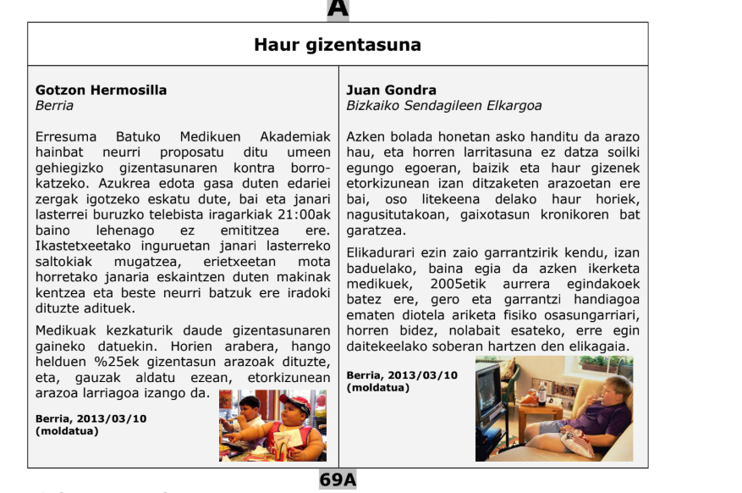

Joan den astean amama eta biok telebista ikusten geundela, aho bete hortz geratu ginen azkenengo urteotan umeen gizentasuna nola handitu den islatzen zuen ikerketa bat ikusi genuenean. Horrexegatik, hurrengo galdera hauek bururatu zitzaizkigun: Izango ote da umeen osasunean eta alaitasunean erreparatzeko momentua ? Ba al da gizentasuna gizarte mailan suertatzen den arasoa ? Hurrengo lerrootan galdera horiei erantzuten saiatuko gara.

Latza da haurrengan gertatzen den gizentasunari buruzko gaia. Izan ere, badaude alde onak eta alde txarrak horren inguruan. Goazen ikustera horiexek zeintzuk diren. Alde batetik, aintzat hartu behar dugu haurrak haurrak baino ez direla. Hau da, ume bati ezin saio dieta zorrotz bat planteatu. Adibidez, gozokiak kenduz, edozein motatako afari koipetzuak kenduz edota gozoak diren makina bat janari kenduz, batzuk aipatzearren. Horrek umearen alaitasunarekin bukatzea suposatuko lukeelako. Baina, beste alde batetik, edozein arlotan bezala gauza txarrak ere egon badaude, jakina. Aurretik aipatutako janari horiek haurraren gizentasuna sustatzen dute eta haren osasunean kaltea ere eragin dezakete. Beraz, argi geratu beharko litzaiguke arlo horietan muturrak saiestu behar direla.

Bigarrenik, ezin dugu ahaztu gizartea esaten dugunean mota askotariko pertsonari buruz hitz egiten ari garela. Beraz, normala da zenbait iritzi desberdin agertzea. Alde batetik, jende askok alaitasuna eta plazerra osasuna baino garrantzitsuagoa dela pentsatzen du. Esate baterako, nahi duten beste jan egiten dute, ez dute kirolik egiten, alkola edaten dute… Beste alde batetik, ordea, osasunari lehentasuna ematen dioten pertsonak ere egon badaude. Hala nola, egunerokoan kirola praktikatzen dutenak, dieta osasuntzugarri bat eramaten dutenak, alkola edaten ez dutenak… Beraz, aurreko paragrafoan haurrekin gertatu den egoera errepikatzen da eta nire iritzia berdina da. Esaterako, alaitasuna eta osasuna bermatu behar dira eta biak eraman ahal dira oreka bat errespetatuz.

Hori guztia esan dugula, oraingoan zenbait ondoriotara ailegatu gintezke. Izan ere, lehenengo paragrafoan umeen elikadurak dituen abantailak eta desabantailak aztertu ditugu, Beste alde batetik, berriz, bigarren paragrafoan haurren gizentasunaren gaia gizarte mailara eraman dugu eta aztertu ditugu zeintzuk diren gizartean bereizten diren bi taldeak gai horretan. Hala eta guztiz ere, paragrafo bietatik atera behar dugun ondorio nagusiena: bizitzan muturretatik hiez egin behar dela da; bizitza disrutatu ahal da oreka bat mantenduz eta arlo guztietan esfortzu minimoa egiten.

Idazmen-probaren kalifikazioa
- Zuzenketa-modua: idazmen-proba, gutxienez, bina aztertzailek zuzendu eta kalifikatuko dute, itsu bikoitzeko sistemaz.
- Ebaluazio-irizpideak (parentesi artean, irizpide bakoitzaren ponderazioa): egokitasuna (% 13), koherentzia (% 24), kohesioa (% 17), aberastasuna (% 20) eta zuzentasuna (% 26).
- Gutxieneko hitz-kopuruaz: eskatutako hitz-kopuruaren %20a baino gehiago falta duten idazmen-probak EZ-GAI kalifikatuko dira, 5 punturekin. Hitz-kopuruaren gutxienekoa bete ez arren eskatutakoaren % 80ra iritsi diren idazlanen puntuazio orokorrean kenketa egingo da, ondoren zehazten denaren arabera:
Idatzitako hitz-kopurua | Puntuazio-kenketa
271-299 | -1
258-270 | -2
241-257 | -3
≤ 240 | EZ-GAI

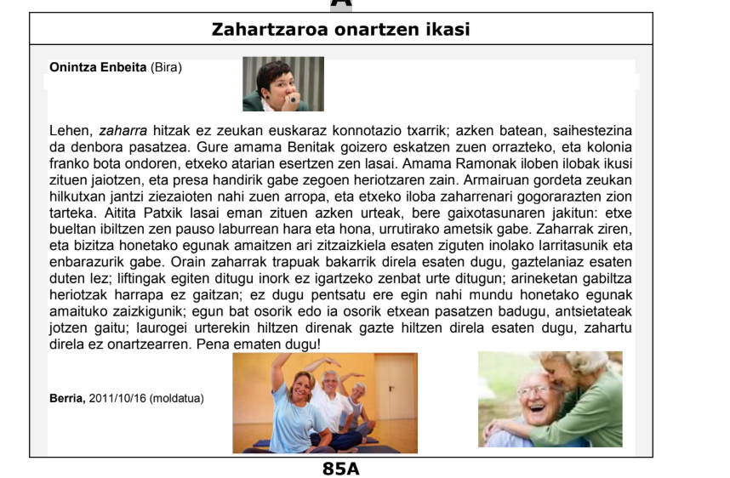

Joan den astean amama eta biok telebista ikusten geundela, aho bete hortz geratu ginen pertsona helduen alaitasuna 40 urte bete eta gero nola murrizten den islaten zuen ikerketa bat ikusi ondoren. Horrexegatik, hurrengo galdera hauek bururatu zitzaizkigun: Izango ote da helduetan zahartzaroari uko egitea gaur egungo arazoa ? Ba al da zahartzaroa gizarte mailan suertatzen den arazoa ? Hurrengo lerrootan galdera horiei erantzuten zaiatuko gara.

Latza da zahartzaroaren gaia. Izan ere, badaude alde onak eta alde txarrak horren inguruan. Goazen ikustera horiexek zeintzuk diren. Alde batetik, aintzat hartu behar dugu zahartzaroak dituen zenbait abantaila. Hala nola, zenbat eta helduagoa izan gero eta jakintsuagoa, familia izateko aukera gehiago daude edota diru gehiago irabazten da, batzuk aipatzearren. Baina, beste alde batetik, edozein arlotan bezala gauza txarrak ere egon badaude, jakina. Esaterako, zahartzaroak dituen desabantailak: energia maila murriztu egiten da, gaitasun fisikoak galtzen dira, gero eta ekintza ludiko gutxiago daude… Ondorioz, zahartzaroa saihestezina dela ulertu behar da, haren alde onak eta txarrak disfrutatuz.

Bigarrenik, ezin dugu ahaztu gizartea esaten dugunean. Mota askotariko pertsonari buruz hitz egiten ari garela. Beraz, normala da zenbait iritzi desberdin agertzea. Gaur egungo gizartean gai horren inguruan sortzen diren bi talde oso bereizgarriak dira. Alde batetik, zahartzaroa alaitasunarekin bizitzen duten pertsonak daude. Horiek besteetatik makina bat arrazoiengatik bereizten dira. Esate baterako, bizitza beste modu batean disfrutatzen dute, zahartzen joan arren ez dira frustratzen eta horrek dituen alde onak batez ere baloratu egiten baitituzte… Beste alde batetik, ordea, zahartzaroari uko egiten dioten pertsonak ere badaude. Hau da, aurretik aipatutakoa egiten ez dutenak eta zoritxarrez bizi direnak. Horrexegatik, uler dezagun zahartzaroak ekar diezazkigukeen gauza politak. HorieXEk disfrutatzeko.

Hori guztia esan dugula, oraingoan hainbat ondoriotara ailegatu gintezke. Izan ere, lehenengo paragraoan zahartzaroak dituen alde onak eta alde txarrak aztertu ditugu hurrengo ondoriora ailegatuz: alde onak eta alde txarrak izan arren alaitasunarekin eta positibismoarekin bizi behar da zahartzaroa. Bigarren paragrafoan, berriz, gizarteak arlo horren aurrean duen jarrera aztertu dugu, aurretik aipatutako ondorio berberara heltzen. Beraz, hori da testu honekin bidali nahi dugun mezua. Desabantaila asko izan arren ezin diogu uko egin alaitasunarekin bizitzera. Dena disrutatzen jakitea bizitzaren gakoa da.

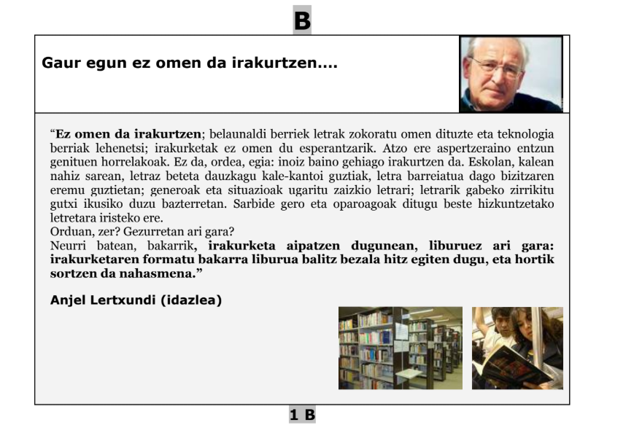

Joan den astean amama eta biok telebista ikusten geundela, aho bete hortz geratu ginen askeneno urteotan irakurmenarekiko zaletasuna nola murriztu egin den islatzen zuen ikerketa bat ikusi ondoren. Horrexegatik, hurrengo galdera hauek bururatu zitzaizkigun: Izango ote da irakurmena gaur egun arlo aspergarria ? Ba al da gizartean irakurmena arazoa? Galdera horiei hurrengo lerrootan erantzuten saiatuko gara.

Latza da irakurmenari buruzko gaia. Izan ere, badaue alde onak eta alde txarrak horren inguruan. Goazen ikustera horiexek zeintzuk diren. Alde batetik, aintzat hartu behar dira irakurmenak ekar diezazkigukeen abantailak. Hala nola, zenbat eta gehiago irakurri gero eta jakintsuagoa, osasunarentzat makina bat onura ekar ditzake edota edozein arlotan aurkitu ahal dira liburuak, batzuk aipatzearren. Baina, beste alde batetik, edozein arlotan bezala alde txarrak ere egon badaude, jakina. Esaterako, irakurmenak dituen alde txarrak. Hau da, jende askorentzat aspergarria izan daiteke, logurea sustatzen du, liburuaren formartua itsusia izan zitekeen … Baina, ala eta guztiz ere, irakurri egin behar da.

Bigarrenik, ezin dugu ahaztu gizartea esaten dugunean. Mota askotariko pertsonari buruz hitz egiten hari garela. Beraz, normala da zenbait iritzi desberdin agertzea. Gaur egungo gizartean gai horren inguruan sortzen diren bi taldeak oso bereizgarriak dira. Alde batetik, irakurmena gustuko duten pertsonak baitaude. Horiek hainbat egoeratan irakurri egiten dute. Esate baterako, etxean lokartu baino lehen, parkeetan, liburutegietan … Beste alde batetik, ordea, irakurmena gorroto egiten duten pertsonak ere egon badaude. Horiek beste ohitura batzuk baitituzte. Adibidez: bideojokoak jolastu, mugikorrarekin bideoak ikusi, telebista ikusi … Aipatutako askenengo arlo horiek ekar diezazketen onurak oso murriztuak dira. Irakurmena, berriz, oso onuragarria da.

Hori guztia esan dugula oraingoan, hainbat ondoriotara ailegatu gintezke. Izan ere, lehenengo paragrafoan irakurmenaren alde onak eta alde txarrak aztertu ditugu eta hurrengo ondorioarekin aurkitu gara: desabantaila batzuk izan arren irakurtzea garrantzitsua da. Bigarren paragrafoan, berriz, gizartean irakurmenaren arloan bereizten diren bi taldeak aztertu ditugu horien ezaugarriak eta ohiturak aipatuz. Hurrengo ondoriora helduz: irakurmenak makina bat onura ekar ditzake. Beraz, testu honen bitartez bidali nahi dudan mezua hori da. Irakurtzea oso aberasgarria da, zenbait desabantaila izan arren landu egin behar den zerbait da. Orduan, zeuk zein taldetan zaude ?

AURREKO TESTUAREN LEHENENGO PARAGRAOA ALDATZEN (LEHEN VS GAUR EGUN KONPARAKETA EGINEZ)

Dena den eta oso urrutira begiratu gabe. Gauzek izugarrizko aldaketa bat egin dute jada.
Alde batetik, orain dela urte batzuk irakurmen arloan bazegoen zaletasuna gaur egungoa baino askos handiagoa zen makina bat arrazoiengatik. Hala nola: gailu elektronikorik ez zegoenez; ekintza ludiko nagusienetariko bat irakurmena zen, iterneta existitzen ez zenez, informazioa liburuetan bilatzen zen edota familien artean komunikatzeko gutunak erabiltzen ziren, beraz, horrek irakurmena sustatzen baitzuen, batzuk aipatzearren. Beste alde batetik, ordea. , aurretik aipatutako arrazoi horiexengatik Gaur egunirakurmenarekiko zaletasuna izugarrizko murrizketa bat pairatu egin du. Esaterako, mugikorraren eraginarengatik, gailu elektronikoengatik … Askenengo urteootan irakurmena ez da beharrezkoa; baina beti izango da garrantzitsua.

-ok. otan,...

Lerrootan, igandeotan

Mugagabe:

si acaba en vocal (Ane): arrazoi zerengatik zeren-nore+gatik AneRENGATIK
si acaba en consonante (Mikel) MikelENGATIK mugikorrENGATIK

bainaiz, bainago, bainuen
baikara, baikinen, baikenuen, baikenion (bait-genion)
baitzara, baitzen, baitziren, baitzuen, baitzuten,....
baita (bait-da), baitira, baitago, baitaude,

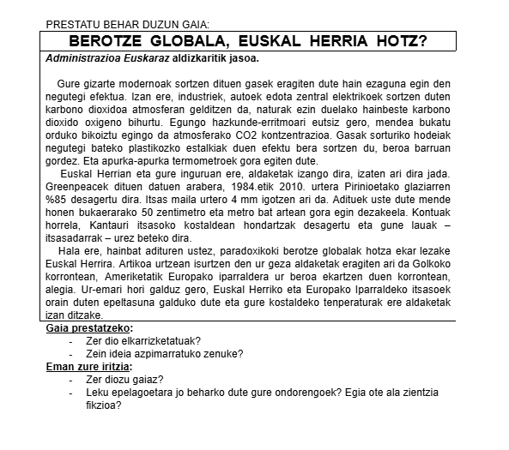

Joan den astean amama eta biok telebista ikusten geundela, aho bete hortz geratu ginen. Berotze globalari buruz hitz egiten zuen ikerketa bat ikusi ondoren. Horrexegatik, hurrengo galdera hauek bururatu zitzaizkigun: Izango ote da berotze globala gauzak modu egokian egiten hasteko arrazoi bat ? Ba al da berotze globala gizarte mailan suertatzen den arazoa ? Hurrengo lerrootan galdera horiei erantzuten saiatuko gara.

Latza da berotze globalari buruzko gaia. Izan ere, badaude alde onak eta alde txarrak horren inguruan. Goazen ikustera horiexek zeintzuk diren. Alde batetik, aintzat hartu behar dugu berotze globalak ekar diezazkigukeen ondorioak oso larriak direla. Hala nola: mundu mailan gertatzen den kutsadura, naturaren murrizketa edota itsasoetan eragiten duen kaltea, batzuk aipatzearren. Baina, beste alde batetik edozein arlotan bezala; zineztezina dirudien arren, gauza onak ere egon badaude, jakina. Esate baterako, berotze globalak gauzatu egiten dituen ondorio horiek zuzentzeko; makina bat lanpostu sortuko lituzke. Hau da, kutsadura murrizteko ikerlariak kontratatuko lirateke, horiek beharko lituzketen baliabideak sortu beharko lirateke… Arrazoi horiengatik, berotze globala aukera bat izango balitz bezala ulertu behar dugu.

Bigarrenik, ezin dugu ahastu gizartea esaten dugunean, mota askotariko pertsonari buruz ari garela. Beraz, normala da zenbait iritzi desberdin agertzea. Gaur egungo gizartean gai horren inguruan sortzen diren bi taldeak oso bereizgarriak dira. Alde batetik,
Gerundio (-z) (erderakada batzuetan)

-corriendo, cantando, comiendo,...

Causa-consecuencia

Se han implementado unas medidas, aumentando así el nível general.
Neurri batzuk ezarri dira, maila orokorra handituz. (hau txarto dago)

Neurri batzuk ezarri dira eta maila orokorra handitu da.
Neurri batzuk ezarri dira eta, horrexegatik/hori dela-eta/hori dela medio maila orokorra handitu da.

para poner la -z, pregúntate si es una pregunta nola?
Euskaraz hitz egiten hitz eginez lortzen da.

Kontuan hartuz,
Azalduko dugu hobeto, hurrengoa esanez

Zenbat eta, orduan eta
(siempre con infinitvo) Zenbat eta handiagoa izan, orduan eta leloagoa.
Siempre separado por comas

______________________________________________

Idazlan laburrak:

-iritzia eman: contestar a un artículo opinión, dejar un comentario en youtube o instagram.

--agur laburra: kaixo, oso artikulu interesgarria,
--damos referencia a lo que está escrito y la estructura de zer-zergatik-adibidez/ondorioz/: hegaldien prezioak gora egin behar duela esaten duzunean, nik uste dut ez duzula gehiegi pentsatu. Izan ere, prezioek gora egiteak ez du esan nahi erabiltzaile gutxiago egongo denik, azkenean jendeak bizioa hartu diolako bidaiatzeari; adibidez, nire koadrilan, gutxi dira oporretan joaten ez direnak. Bestetik, aipatzen zenuen….
-Eskerrak emanez eta berriro agurtzen: Dena den, asko eskertzen dugu halako debateak sortzea; izan ere, arrazoia izan ala ez, oso polita da zurekin pentsatzen ez duen beste pertsona batekin hitz egitea.

Gutuna: kexa, eskaera, salaketa,...

-Agurra: kaixo,_____: Kaixo, Mikel:
-Gure aurkezpena eta zergatik idazten dugun: Borja Goñi naiz eta Ibarrangeluko Durukiz auzoa 15 baserrian bizi naiz. Azken aste hauetan izan ditudan arazo batzuengatik idazten dizuet eta espero dut daukadan arazoa konpontzea.

-Azaltzen dugu egoera: Alde horretatik, nire auzoak behiak libre uzten ditu eta problemak sortzen dizkio Shanti, nire katuari. Izan ere, Shantik,

-Zer eskatzen dugu/Zertaz kexatzen garen+soluzioa.

-Azken agurra: Espero dut arazo hau ahalik eta azkarren konpontzea nire katua hobeto bizi dadin. Zuen erantzunik jasotzen ez badut, beste neurri batzuk hartu beharko nituzke.

Formula final: Adeitasunez, Besterik gabe, Zuen erantzunaren zain, …

Joan den astean amama eta biok telebista ikusten geundela, aho bete hortz geratu ginen hegazkinek kutsadura osoaren %15 gauzatzen zutela ikusi genuenean. Horrexegatik, hurrengo galdera hauek bururatu zitzaizkigun: Izango ote da hegazkina beste edozein garraio baten ordez aldatzeko momentua ? Ba al da kutsadura gizarte mailan suertatzen den arazoa ? Galdera horiei hurrengo lerrootan erantzuten saiatuko gara.

Latza da hegazkinen kustadurari buruzko gaia. Izan ere; badaude alde onak eta alde txarrak horren inguruan. Goazen ikustera horiexek zeintzuk diren. Alde batetik, aintzat hartu behar dugu gaur egun hegazkinak makina bat abantaila ekar diezazkigukeela. Esaterako, garraio askarrena da, segurtasun maila handiena du edota distantzia gehien egin ahal duena da, batzuk aipatzearren. Baina, beste alde batetik, edozein arlotan bezala gauza txarrak ere egon badaude, jakina. Hala nola, hegazkinek sortu egiten duten kutsadura eta horrek ekar ditzakeen arazoak. Esate baterako, itsasoen degradazioa, naturaren murrizketa, berotze globala… Arrazoi horiexengatik, ulertu behar dugu hegazkinez bidaiatzea zenbait abantaila izan arren, sortu egiten duen kutsadura izugarrizkoa dela. Beraz, horrekin bukatzea helburu nagusiena izan beharko litzateke.

Bigarrenik, ezin dugu ahastu gizartea esaten dugunenan, mota askotariko pertsonari buruz ari garela. Beraz, normala da zenbait iritzi desberdin agertzea. Gaur egungo gizartean gai horren inguruan sortzen diren bi taldeak oso bereizgarriak dira. Alde batetik, kutsaduaren kontra borrokatzen duten pertsonak daude. Hau da, birziklatzen dutenak, garraio publikoa erabiltzen dutenak, ur gutxi erabiltzen dutenak… Beste alde batetik, ordea, kutsadura bost azola zaien pertsonak ere egon badaude. Esate baterako, hegazkinez bidaiatzen dutenak jakinda hori oso kutsakorra dela, argia pizten dutenak beharrezkoa ez denean, autoa erabiltzen dutenak… Horrekin esan nahi dudana da: zoritxarrez gaur egungo gizartean badaude hainbat pertsona kutsaduraren alde egiten dutela eta horiekin bukatu beharko genuke guztion onura bilatzen.

a
Hori guztia esa dugula oraingoan, hainbat ondoriotara ailegatu gintezke. Izan ere; testuan zehar aipatu dugun bezala hegazkinez bidaiatzea hainbat abantaila izan arren, sortzen duen kutsadurarekin ez du merezi. Beraz, arazo horiexekin bukatzeko hurrengo proposamen hau bururatu zait: Billeteen prezioa igotzea neurri aproposa izango litzateke. Horrek suposatuko lukeelako hegazkina benetan erabili behar duten pertsonak bakarrik erabiltzea eta horrek kutsaduraren portzentai hadiarekin bukatuko luke. Horrexegatik, hau dana entzun eta gero kutsadura sustzatzen jarraituko zenuke ? Zein taldetan egotea gustatuko litzaizuke ?

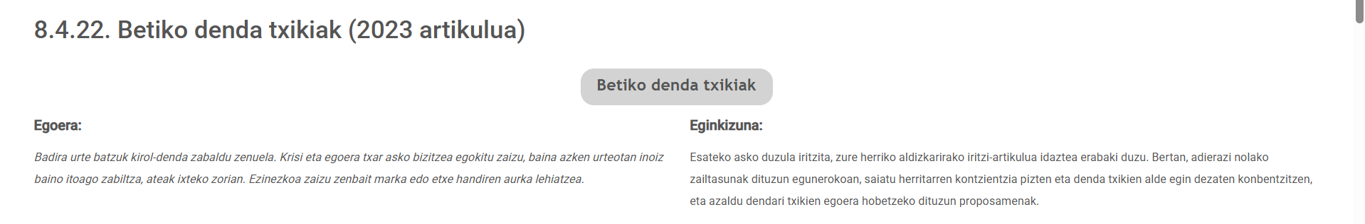

Joan den astean amama eta biok telebista ikusten geundela, aho bete hortz geratu ginen gaur egun betiko denda txikien egoera ekonomikoa aztertzen zuen ikerketa bat ikusi ondoren. Horrexegatik, hurrengo galdera hauek bururatu zitzaizkigun: Izango ote dira enpresa handiek etorkizuna ? Ba al du gizarteak arazo horretan erantzunkizuna ? Galdera horiei hurrengo lerrootan erantzuten saiatauko gara.

Latza da azkenengo urteotan betiko denda txikiei buruzko gaia. Izan ere; badaude alde onak eta alde txarrak horren inguruan. Goazen ikustera horiexek zeintzuk diren. Alde batetik, aintzat hartu behar dugu betiko denda txikiek makina bat abantaila ekar diezazkigukeela. Hala nola, kalitate handiko produktuak, harreman estua izatea saltokiaren jabearekin edota produktuaren jatorria ezagutu ahal izatea, batzuk aipatzearren. Baina, beste alde batetik, edozein arlotan bezala gauza txarrak ere egon badaude, jakina. Saltoki horiek beste hainbat desbantaila dituzte zoritxarrez. Esaterako: beste produktu batzuk baino garestiagoak dira, itzaropen zerrenda ohikoa da, produktu horiek orokorrean ez daukate azkenengo teknologia… Dena den, horiexek zenbait desabantaila izan arren, betiko denda txikien jabeek familia daukate eta hori mantendu egin behar dute.

Bigarrenik, ezin dugu ahastu gizartea esaten dugunean, mota askotariko pertsonari buruz ari garela. Beraz, normala da zenbait iritzi desberdin suertatzea. Gaur egungo gizartean gai horren iguruan sortzen diren bi taldeak oso bereizgarriak dira. Alde batetik, enpresa handiek saltzen dituzten kalitate txarreko produktuek erosten dituzten pertsonak daude. Esate baterako: betiko denda txikietako jabeetan pentsatzen ez duten pertsonak, bakarrik prezioa eta ez kalitatea begiratzen duen jendea… Hau da, besteen egoera bost axola zaie. Beste alde batetik, ordea, solidarioagoak eta enpatikoagoak diren pertsonak daude, eskerrak. Horiek saltoki txikiek lagundu egiten dituzte hainbat eratan. Hala nola, denda horietan maiztasunarekin erosten, laguneei eta familiari leku hori gomedatuz… Arrazoi horiexengatik, guztiok jokatu beharko genuke bigarren taldea bezala. Enpatikoak eta solidarioak izaten.

Hori guztia esan dugula, oraingoan zenbait ondoriotara ailegatu gintezke. Izan ere, testuan zehar aipatu dugun bezala betiko denda txikiek zenbait desabantaila izan arren, horien familiekin enpatikoak izan beharko ginateke. Egoera horretan gu egongo bagina, laguntza jasotzea gustatuko litzaigukeelako. Beraz, hona hemen egoera horrekin bukatzeko proposamena: Betiko denda txikiek udaletzearen partez diru laguntza minimo bat jaso egin beharko lukete eta horretaz gain, marketin kanpainak egin beharko lirateke horiek ezagutzeko eta lagundu ahal izateko. Zu izango bazina, laguntza jasotzea gustatuko
litzaizuke. Horixe gogoan izan.

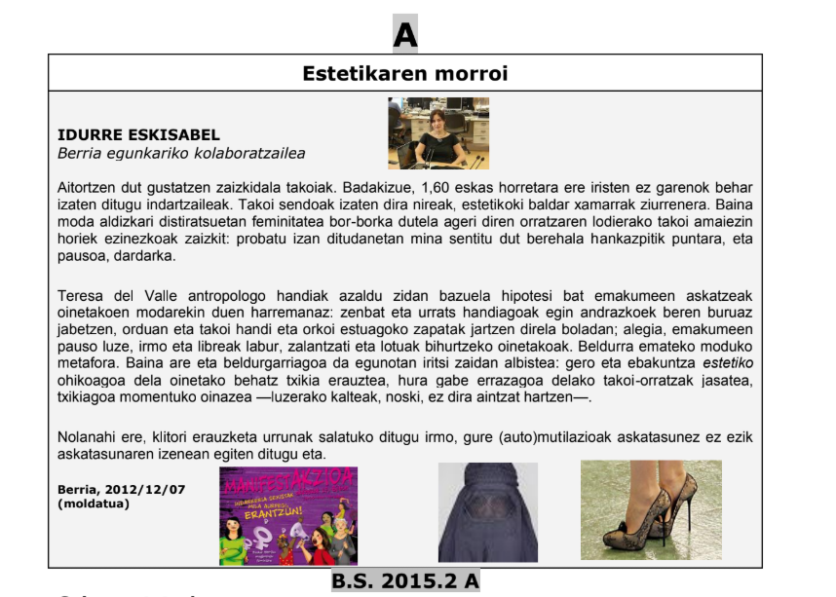

Joan den astean amama eta biok telebista ikusten geundela, aho bete hortz geratu ginen gaur egungo gizarteak estetika arloarengatik dituen arazo sikologikoak islatzen zuen ikerketa bat ikusi ondoren. Horrexegatik, hurrengo galdera hauek bururatu zitzaizkigun: Izango ote da gaur egungo estetika “maltzurra” ? Ba al da estetika gizartean arazoa ? Hurrengo lerrootan galdera horiei erantzuten saiatuko gara.

Latza da estetikari buruzko gaia; izan ere, badaude alde onak eta alde txarrak horren inguruan. Gozaen ikustera horiexek zeintzuk diren. Alde batetik, aintzat hartu behar dugu estetikak makina bat desabantaila ekar diezazkigukeela. Hala nola, depresioa, elikadura arloan gertatu ahal diren gaixotasunak edota arazo sozialak, batzuk aipatzearren. Baina, beste alde batetik, edozein arlotan bezala, gauza onak ere egon badaude, jakina. Estetika arloa ondo kudeatuz gero, hainbat abantaila ekar ditzake. Esaterako, banakako garbiketa saintzea, autoestima igoera, proiektu pertsonalen garapena… Dena den, gaur egun arlo horrek suposatzen dituen egoera geienak negatiboak direla argi dago. Horrexegatik, arlo horri garrantzia kendu beharko litzaioke.

Bigarrenik, ezin dugu ahaztu gizartea esaten dugunean mota askotariko pertsonari buruz ari garela. Beraz, normala da zenbait iritzi ezberdin suertatzea. Gaur egungo gizartean gai horren inguruan sortzen diren bi taldeak oso bereizgarriak dira. Alde batetik, estetikari eta batez ere besteen iritziari izugarrizko garrantzia ematen dioten pertsonak daude. Horiek hainbat arrazoiengatik sufritzen dute. Esate baterako: nerabezaroan ez dute identitate propio bat sortu, alaitasuna besteen onarpenean bilatzen dute… Beste alde batetik, ordea, estetikaren arloa era positiboan ulertzen duten pertsonak egon badaude. Hau da, euren buruarengan konfiantza duten pertsonak, ezaugarri estetikoak haien onurarako erabiltzen dituzten pertsonak, arropari eta itzurari izugarrizkoa garrantzia ematen dion jendea… Baina, gogoratu behar dugu disdira egiten duen guztia ez dela urre. Askotan garrantzitsuena barruan dagoela.

Hori guztia esan dugula, oraingoan zenbait ondoriotara ailegatu gintezke; Izan ere, testuan zehar aipatu dugun bezala, lehenengo eta bigarren paragrafoan aztertu ditugu estetikak ekar diezazkigukeen gauza onak eta gauza txarrak. Gainera, gizartearen jarrera horren inguruan ere aipatu dugu eta ailegatu garen ondoriora zera da: Estetikari ez zaio hainbeste garrantzia eman behar, hori egiteak tristurarekin bizitzea suposatzen duelako. Pertsonek beste hainbat ezaugarri garrantzitsuagoak dituzte eta horiek dira benetan balio handia dutenak.

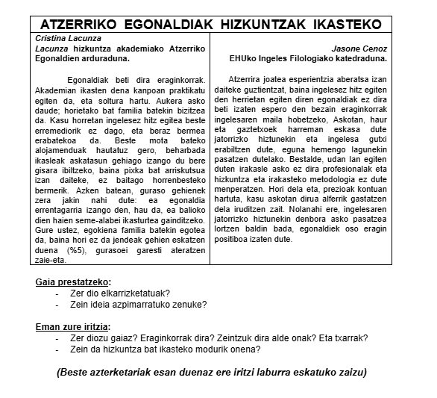

Joan den astean, amama eta biok telebista ikusten geundela, aho bete hortz geratu ginen atzerriko egonaldiei buruz hitz egiten zuen ikerketa bat ikusi ondoren. Horrexegatik, hurrengo galdera hauek bururatu zitzaizkigun: Izango ote da atzerrira bidaiatzea hizkuntza bat ikasteko aukera ona ? Ba al da gai horrek gaur egungo gizartean garrantzitsua ? Hurrengo lerrootan galdera horiei erantzuten saiatuko gara.

Latza da atzerrira bidaiatzearen gaia; izan ere, badaude alde onak eta alde txarrak horren inguruan. Goazen ikustera horiexek zeintzuk diren. Alde batetik, aintzat hartu behar dugu atzerrira bidaiatzeak hizkuntzak ikasteko makina bat abantaila ekar diezazkigukeela. Hala nola: kultura berriak ezagutzea, bizi modu ezberdinak ikustea edota janari berriak probatzea, batzuk aipatzearren. Baina, beste alde batetik, edozein arlotan bezala gauza txarrak ere egon badaude, jakina. Beste leku batera bidaiatzerakoan haibat egoera desatzeginekin aurkitu gintezke. Hau da: bertoko poliziarekin arazoak edukitzea, ikasiko dugun eskolan maila oso altua izatea, hotela edo ostatua gure guztukoa ez izatea. Arrazoi horiexengatik kontuan euki behar dugu disdira egiten duen guztia ez dela urre.

Bigarrenik, ezin dugu ahaztu, gizartea esaten dugunean, mota askotariko pertsonari buruz ari garela. Beraz, normala da zenbait iritzi ezberdin suertatzea. Gaur egungo gizartean gai horren inguruan sortzen diren bi taldeak oso bereizgarriak dira. Alde batetik, atzerrira bidaiatzearen alde dauden pertsonak egon badaude. Horiek orokorrean dirudunak dira, horrexegatik ona hemen atzerrira bidatzeko erabiltzen dituzten aitzakiak: hizkuntza berri bat ikastekoa, beste irakaskuntza eredu bat esagutzekoa … Beste alde batetik, ordea, dirudunak ez diren pertsonak daude. Horiek ez dituzte atzerrira bidaiak egiten, baina, hizkuntza berri bat ikasteko beste hainbat era aurkitzen dituzte. Esate baterako: turistekin hitz egitea, hizkuntza eskoletara joaten … Atzerrira bidaiatzea hizkuntza berri bat ikastearen aitzakiak ez du balio. Bidaiatu egiten dute dirua daukatelako.

Hori guztia esan dugula, oraingoan zenbait ondoriotara ailegatu gintezke; izan ere, testuan zehar aipatu dugun bezala, ondorio nagusia zera da: atzerrira bidaiatzeak “hizkuntza berri bat ikastearena” dirudun pertsonek erabiltzen duten aitzakia da. Alde batetik, lehenengo paragrafoan aztertu dugu atzerrira bidaiatzeak ez dela hain aukera ona, esaten ez diren hainbat desabantaila dituelako. Beste alde batetik, berriz, bigarren paragrafoan bidaia horiexek egiten dituzten pertsoneei buruz hitz egin dugu. Argi uzten bidaia horiek bakarrik direla dirudun pertsonentzat. Horrexegatik, zeuk aitzaki horiek zinezten dituzu ?

berandu ailegatu naiz, metroa galdu dudalako.

ERABILIKO DITUGUN EGITURAK

Joan den astean, amama eta biok telebista ikusten geundela, aho bete hortz geratu ginen, ….. albiste batean gazteak 21 urte baino gehiagorekin emantzipatzen direla ikusi genuenean. (TESIA no pongas nire ustez, nik uste dut.). Horrexegatik, hurrengo galdera hauek bururatu zitzaizkigun: Izango ote da….. ? Ba al da / du+K ……. ? Galdera horiei hurrengo lerrootan erantzuten saiatuko gara.

Latza da ….-ri buruzko gaia; izan ere, badaude alde onak eta/zein alde txarrak. Goazen ikustera horiexek zeintzuk diren. Alde batetik, aintzat hartu behar dugu …..(aquí la KKKKKK) sing o pl? makina bat (onura, abantaila…) ekar diezazkiguketeela. Hala nola(, /: ) ……. Baina, beste alde batetik, edozein arlotan bezala, gauza txarrak ere egon badaude, jakina. ……….. Esaterako (, / : ) …….. (Dena den, Horrexegatik,) ……. (TESIA-no pongas nire ustez) Dir-dira egiten duen guztia ez da urre.

Bigarrenik, ezin dugu ahaztu, gizartea esaten dugunean, mota askotariko pertsonari buruz ari garela. Beraz, normala da zenbait iritzi ezberdin suertatzea. Gaur egungo gizartean gai horren inguruan sortzen diren bi taldeak oso bereizgarriak dira. Alde batetik,

Beste alde batetik, ordea, …. Zer-zergatik; izan ere,
(Tesis)

Hori guztia esan dugula, oraingoan zenbait ondoriotara ailega gintezke; izan ere, testuan zehar aipatu dugun bezala, lehenengo eta bigarren paragrafoan aztertu ditugu …. .Gainera, (gai horren inguruan, arlo horren inguruan) gizarteak duen jarrera ere aipatu dugu eta ailegatu garen ondoriora zera da: …….. (amaitzeko bi esaldi TESIArekin erlazionatuak: kritika moduan, irakurleak pentzatzeko moduan …) EDO ondorioa eta gero eskatutako irtenbide edo proposamenak (pregúntate si es -tzea, -tzen, -z, tzeko garatu).

